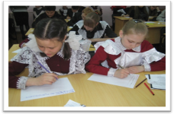
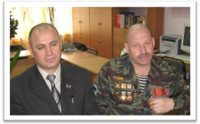
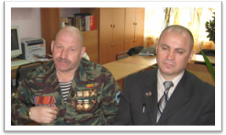
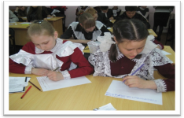
Победа в Великой Отечественной войне - это значительный факт в Мировой истории.
30 апреля 2010 года в школе №23 в актовом зале прошел форум «А завтра была война...». Такой форум помогает детям знать свою историю, помнить о подвигах народа - победителя. Выступление поэтессы О. Е. Щербаковой, как свидетеля начала войны, было в стихах - воспоминаниях. Дети и гости эти стихи - воспоминания слушали, затаив дыхание. Выступление участников локальных войн также произвели впечатление на всех сидящих в зале. Какие они мужественные и отважные люди, потому что они потомки тех, кто отстаивал свободу своей Родины в Великую Отечественную войну. Проекты о прочитанных произведениях, о войне были представлены учениками: Алексей Черкасов представил рассказ - эпопею «Судьба человека» М. Шолохова и Назмутдинов Тимур представил повесть «Сын полка» Б. Полевого. Читая такие произведения, дети учатся понимать, что в борьбе с жестоким и сильным противником наш народ выстоял и победил.
Была работа секций «Война глазами молодежи» и «Минувших лет святая память». Здесь дети отразили свое отношение к Великой Отечественной войне в стихах и рисунках.
Я была на этом мероприятии с сыном и осталась очень довольна. Педагоги провели такую огромную работу с детьми! И считаю, что такие мероприятия нужны. Они помогают детям больше узнать об истории Великой Отечественной войны. Дети должны знать суровую правду о том, какой огромной ценой наш народ оплатил право на будущее, в котором они живут сейчас.
ЧЕРКАСОВА Н. Н., мама ученика 5 класса

Александр Карпенко, 7 класс
Вера в себя, активное участие во всех делах приведут каждого человека к полному успеху. Пользуясь этой формулой, каждый ученик нашего класса добился своих успехов. Кто-то написал сборник стихов, кто-то участвовал в городской олимпиаде по литературе, а кто-то оказался на доске с надписью «Ими гордится школа». Я тоже добился своего: теперь я вхожу в организацию по защите природы и всячески стараюсь её охранять. Я занял второе место в городской олимпиаде по биологии. Я очень люблю этот предмет, так как в будущем хочу лечить людей.Также я помогаю ветеранам Великой Отечественной войны, и местное телевидение брало у меня интервью по этому поводу. Я этим очень горжусь! Я пользовался собственно выведенной формулой успеха и добился многого в этом учебном году.

Рыженко Ирина, 7 класс Успех. Успешные люди. Успешная карьера, работа, семья. Как часто встречается нам это слово. Что же это такое на самом деле? Какой он, успех, и как его добиваются? На данный момент, человек, живущий в двадцать первом веке, обязан быть успешным. Необходимо быть лучшим во всем. В работе, в школе, в семье, на отдыхе и во множестве других дел. Движение-жизнь. Все, что делается нами, развивает мышление, расширяет кругозор, делает нас активными. Я за этот год старалась проявить себя во многих направлениях, поучаствовать в конкурсах, олимпиадах, в школьной жизни. Мне это удалось. Очень ярко и насыщенно протекли три четверти. Вот и четвертая тоже не перестает приятно удивлять радостными событиями. Как же я этого достигла? Вопрос довольно сложный. Хотя одним из самых важных условий достижения успеха является желание. Если хотеть, стремиться, добиваться, то все должно получится. Нужно помнить, что путь к успеху тернист. В нем есть взлеты и падения. Только самые стойкие люди выдерживают этот путь, потому что надо стараться. В завершении моего рассуждения, хочется сказать, что просто верьте в себя, и вы добьетесь успеха!!! Слагаемые успеха: Стремление+движение+активность+вера в себя+желание=успех.

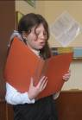
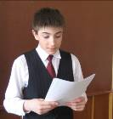
В свете
школьного прожектора

